ADMINISTRACION REMOTA
1-SSH:
SSH (Secure SHell) es el nombre de un protocolo y del programa que lo implementa, y sirve para acceder a máquinas remotas a través de una red. Permite manejar por completo la computadora mediante un intérprete de comandos, y también puede redirigir el tráfico de X para poder ejecutar programas gráficos si tenemos un Servidor X (en sistemas Unix y Windows) corriendo.
Además de la conexión a otros dispositivos, SSH nos permite copiar datos de forma segura (tanto ficheros sueltos como simular sesiones FTP cifradas), gestionar claves RSA para no escribir claves al conectar a los dispositivos y pasar los datos de cualquier otra aplicación por un canal seguro tunelizado mediante SSH.
OpenSSH (es uno de los mas utilizados)incluye:
ssh (reemplaza a rlogin y telnet)
scp (reemplaza a rcp)
sftp (reemplaza a ftp)
sshd (dominio SSH)

SFTP (SSH File Transfer Protocol) es un protocolo que provee funcionalidad de
transferencia y manipulación de ficheros a través de un flujo confiable de datos.
Comúnmente se utiliza con SSH para proveer a éste de transferencia segura de ficheros.

SCP (Secure Copy, o Copia Segura) es una protcolo seguro para transferir ficheros entre un anfitrión local y otro remoto, a través de SSH. Básicamente, es idéntico a RCP (Remote Copy, o Copia Remota), con la diferencia de que los datos son cifrados durante la transferencia para evitar la extracción potencial de información a través de programas de captura de las tramas de red (packet sniffers). SCP solo implementa la transferencia de ficheros, pues la autenticación requerida es realizada a través de SSH.

CARACTERISTICAS:
Proyecto de Código Abierto
• Licencia Libre
• Cifrado Fuerte (3DES, Blowfish, AES, Arcfour)
• Reenvío por X11 (cifra el tráfico de X Window System)
• Reenvío por Puertos (canales cifrados por protocolos de legado)
• Autenticación Fuerte (Clave Pública, Contraseña de un sólo uso y Kerberos)
• Reenvío por Agente (ingreso único)
• Interoperabilidad (Conforme con las Regulaciones del Protocolo SSH 1.3, 1.5, y 2.0)
• Soporte para cliente y servidor de SFTP en los protocolos SSH1 y SSH2.
• Pases de Ticket de Kerberos y AFS
• Compresión de Datos

ARCHIVOS CONFIGURACION SSH
La información de configuración SSH para todo el sistema está almacenada en /etc/ssh:
moduli: contiene grupos DiffieHellman usados para el intercambio de la clave
DiffieHellman que es imprescindible para la construcción de una capa de trasnporte
seguro. Cuando se intercambian las claves al inicio de una sesión SSH, se crea un
valor secreto y compartido que no puede ser determinado por ninguna de las partes
individualmente. Este valor se usa para proporcionar la autenticación del host.

ssh_config: El archivo de configuración del sistema cliente SSH por defecto que se
sobreescribe si hay alguno ya presente en el directorio principal del usuario
(/home/usuario/.ssh/config)

sshd_config: El archivo de configuración del demonio sshd.

ssh_host_dsa_key: La clave privada DSA usada por el demonio sshd.

ssh_host_dsa_key.pub: La clave pública DSA usada por el demonio ssshd.

ssh_host_key: La clave privada RSA usada por el demonio sshd para la versión 1 del
protocolo SSH.

ssh_host_key.pub: La clave pública RSA usada por el demonio sshd para la versión
1 del protocolo SSH.

ssh_host_rsa_key: La clave privada RSA usada por el demonio sshd para la versión
2 del protocolo SSH.

ssh_host_rsa_key.pub: La clave pública RSA usada por el demonio sshd para la
vesión 2 del protocolo SSH.

La información para la configuración SSH específica para cada usuario está almacenada en el directorio principal /home/usuario/.ssh/

authorized_keys: archivo que contiene una lista de claves públicas “autorizadas”.
Cuando un cliente se conecta al servidor, el servdidor valida al cliente chequeano su
clave pública firmada almacenada dentro de este archivo.

id_dsa: contiene la calve privada DSA del usuario.

id_dsa.pub: contiene la clave públia DSA del usuario.

id_rsa: clave RSA privada usada por ssh para la versión 2 del protocolo SSH.

id_rsa.pub: la clave pública RSA usada por ssh para la versión 2 del protocolo SSH

identity: clave privada RSA usada por ssh para la versión 1 del protocolo SSH.

known_hosts: Este archivo contiene las claves de host DSA de los servidores SSH
accesados por el usuario. Este archivo es muy importante para asegurarse de que el
cliente SSH está conectado al servidor SSH correcto.

UTILIZACION

Arranque en diferentes sistemas:
Debían:
/etc/init.d/sshd stop
/etc/init.d/sshd restart
/etc/init.d/sshd start
Freebsd:
/etc/rc.d/sshd stop
/etc/rc.d/sshd restart
/etc/rc.d/sshd start
Windows:
sshd net start despues de instalar al reiniciar ya se inicia solo.
Rhel:
service ssh stop
service ssh restart
service ssh start
Slackware:
sh /etc/rc.d/rc.sshd stop
sh /etc/rc.d/rc.sshd restart
sh /etc/rc.d/rc.sshd start

SSH:
Conexión con petición de contraseña:
ssh usuario@host.
Si el puerto que tiene ese equipo a sido modificado como el nuestro deberemos añadir a la orden el numero de puerto al que debe conectarse de la siguiente manera:
ssh -p numeroPuerto nombre_usuario@ip_del_equipo
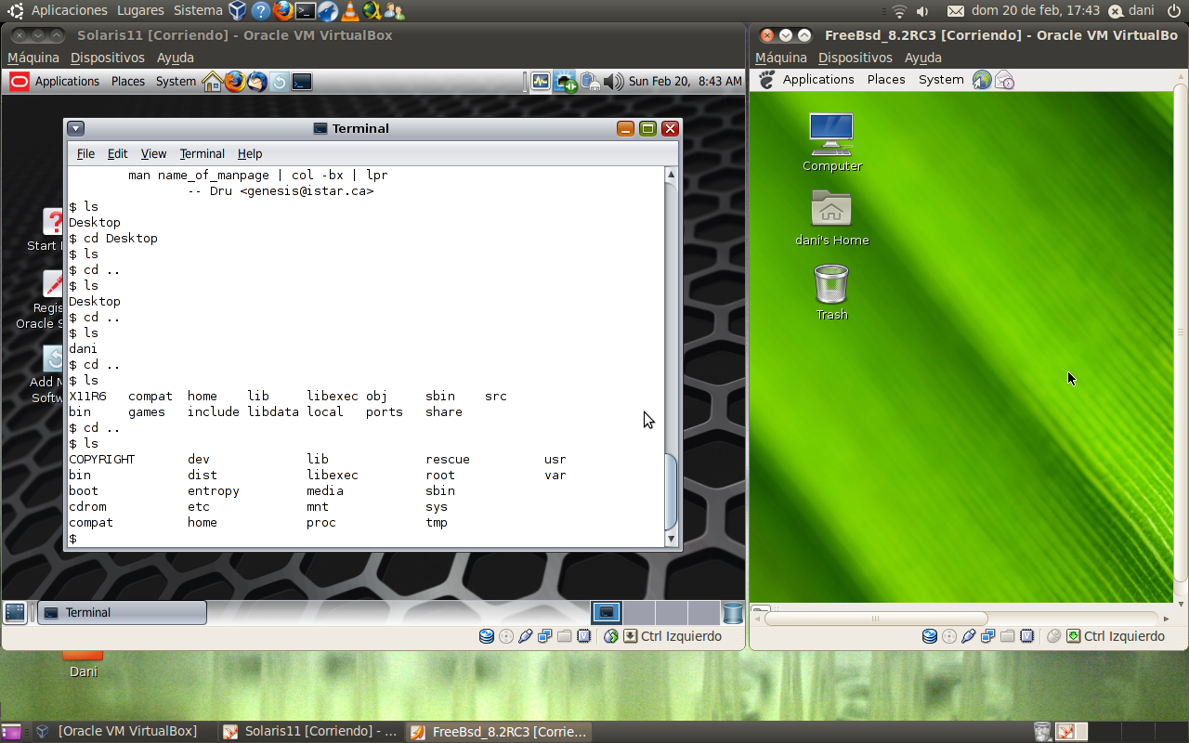

Conexión sin petición de contrseña:
primero debemos generar una clave publica i copiarla al ordenador desde el que nos queremos conectar:
ssh-keygen -t dsa(generamos la clave).
scp /home/oficina/id_dsa.pub host :/home/oficina/id_dsa_ofi.pub(la copiamos).
ssh usuario@host(nos conectamos ya no nos pedirá la contraseña).
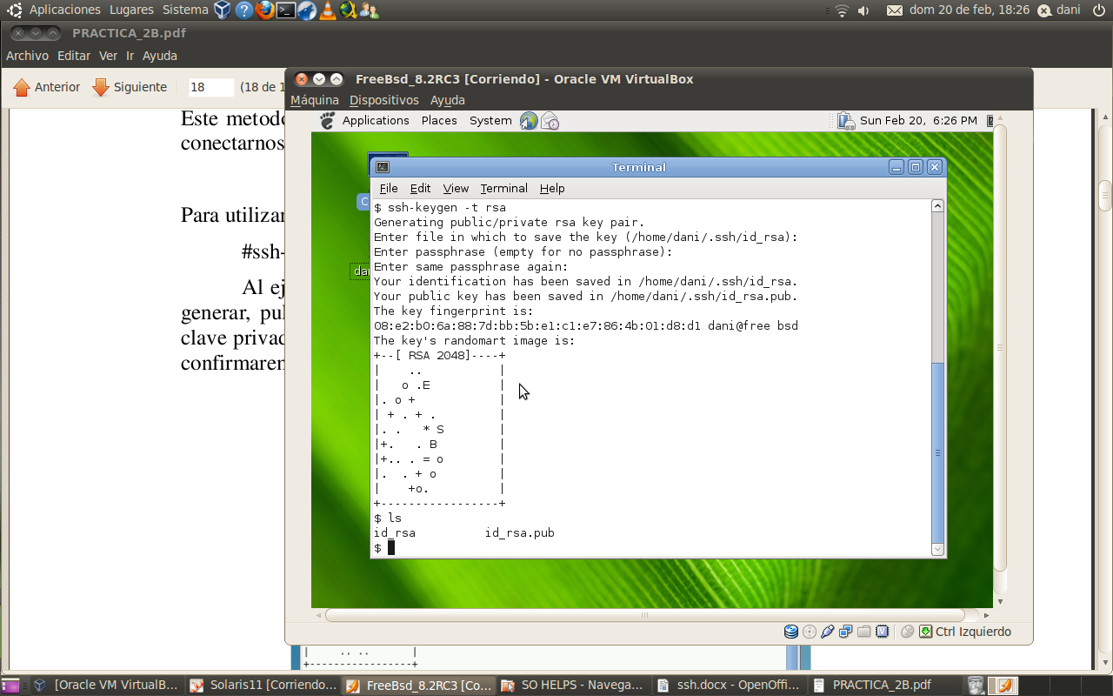
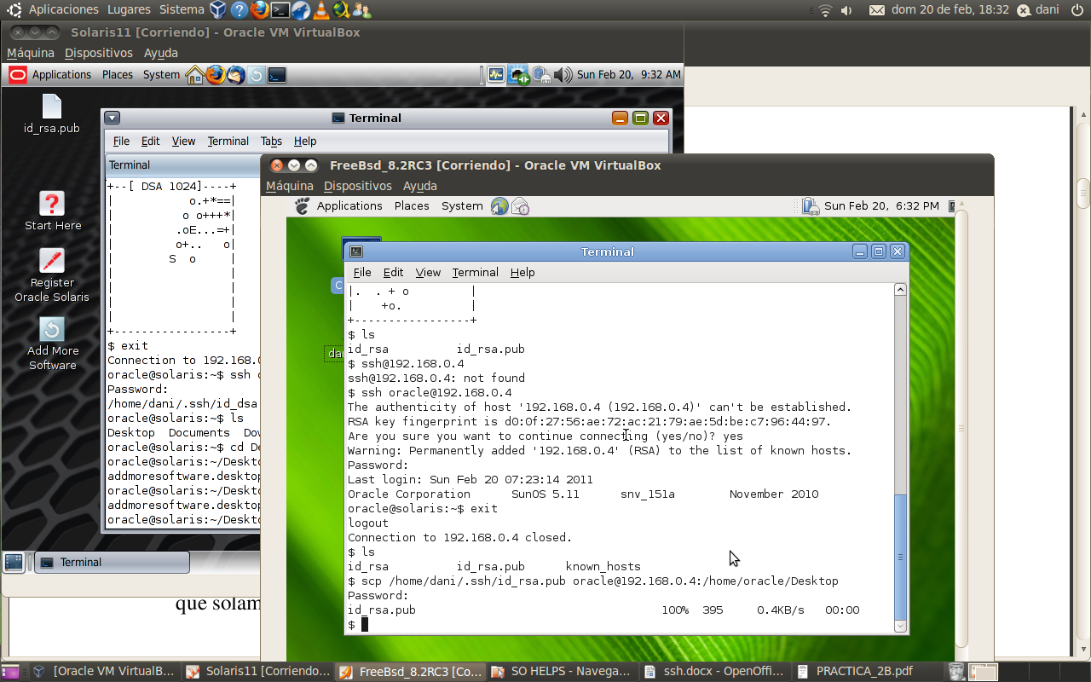
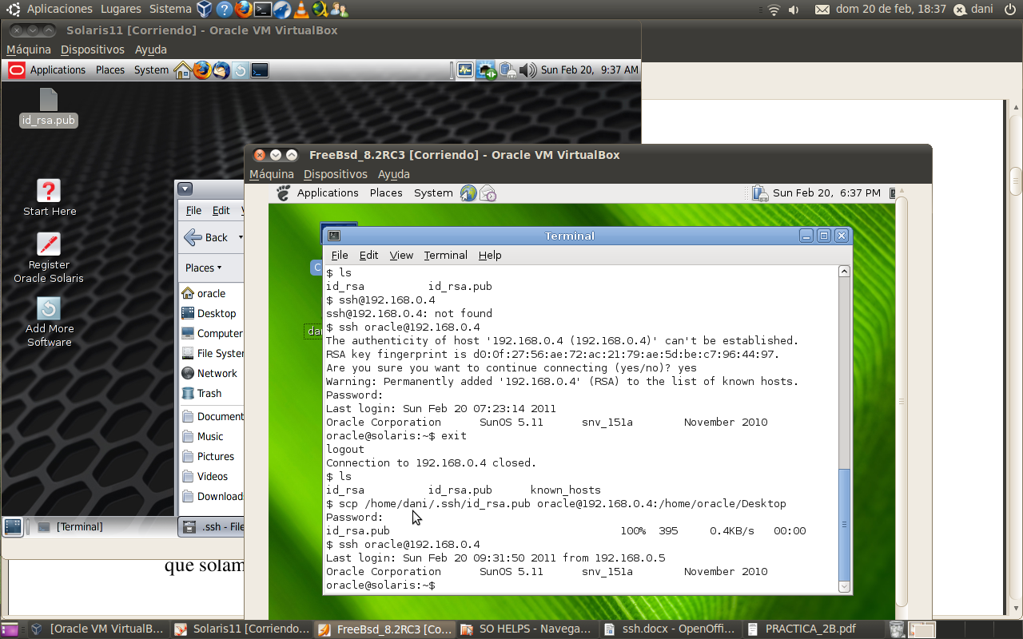

SCP:
Copia al otro:
scp /home/oficina/id_dsa.pub host :/home/oficina/id_dsa_ofi.pub(la copiamos).
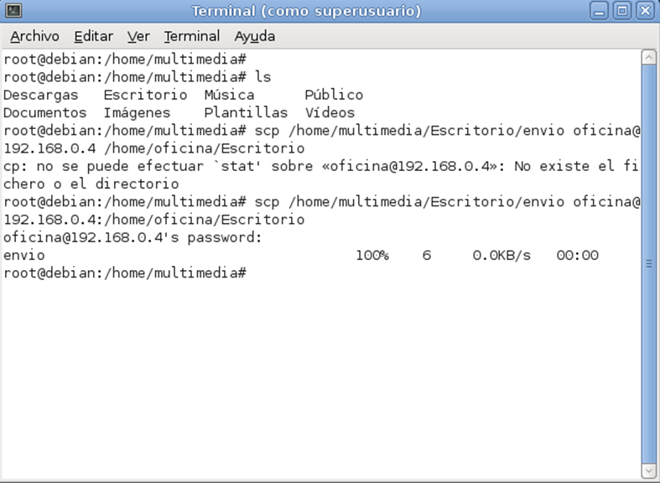
Copia a nosotros:
Scp oficina@192.168.0.4 <ruta del archivo> <ruta donde guardarlo>
scp oficina@192.168.0.4 /home/oficina/Escritorio/envio /home/multimedia

SFTP:
sftp usuario@host
algunos comandos útiles para sftp
cd | Change the directory on the remote computer
chmod | Change the permissions of files on the remote computer
chown | Change the owner of files on the remote computer
ls | List the files in the current directory on the remote computer
get | Copy a file from the remote computer to the local computer
lls | See a list of the files in the current directory on the local computer
lmkdir | Create a directory on the local computer
mkdir | Create a directory on the remote computer
put | Copy a file from the local computer to the remote computer
pwd | Show the current directory (present working directory) on the remote computer
rename | Rename a file on the remote host
rm | Delete files from the remote computer
rmdir | Remove a directory on the remote host (the directory usually has to be empty)
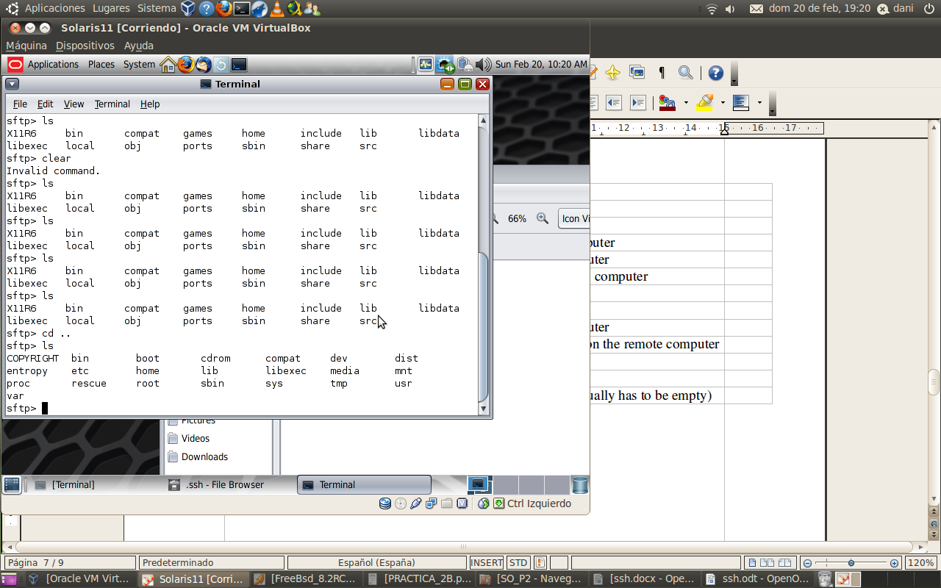

INSTALACION:
Bsd: Por defecto ya lo trae instalado lo único que debemos hacer es activarlo sino lo trae ya activado añadiendo la siguiente línea a rc.conf:
sshd_enable="YES"

Windows: Hay varias alternativas nosotros hemos optado porinstalar openssh mediante Cygwin.
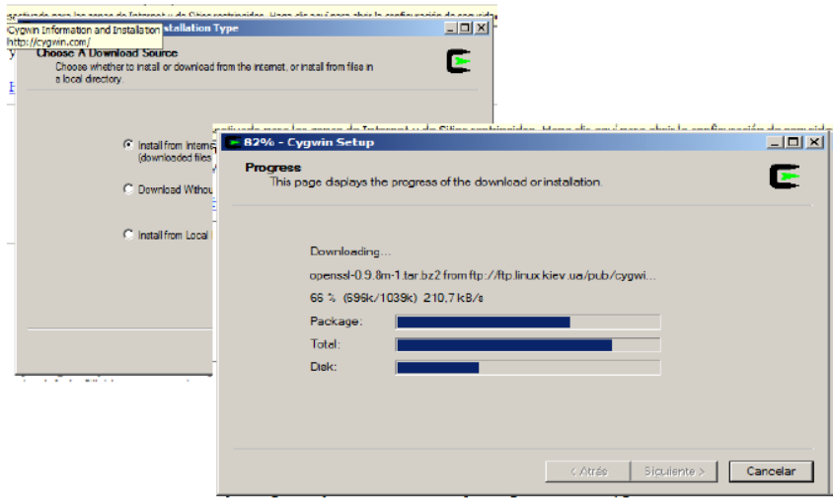
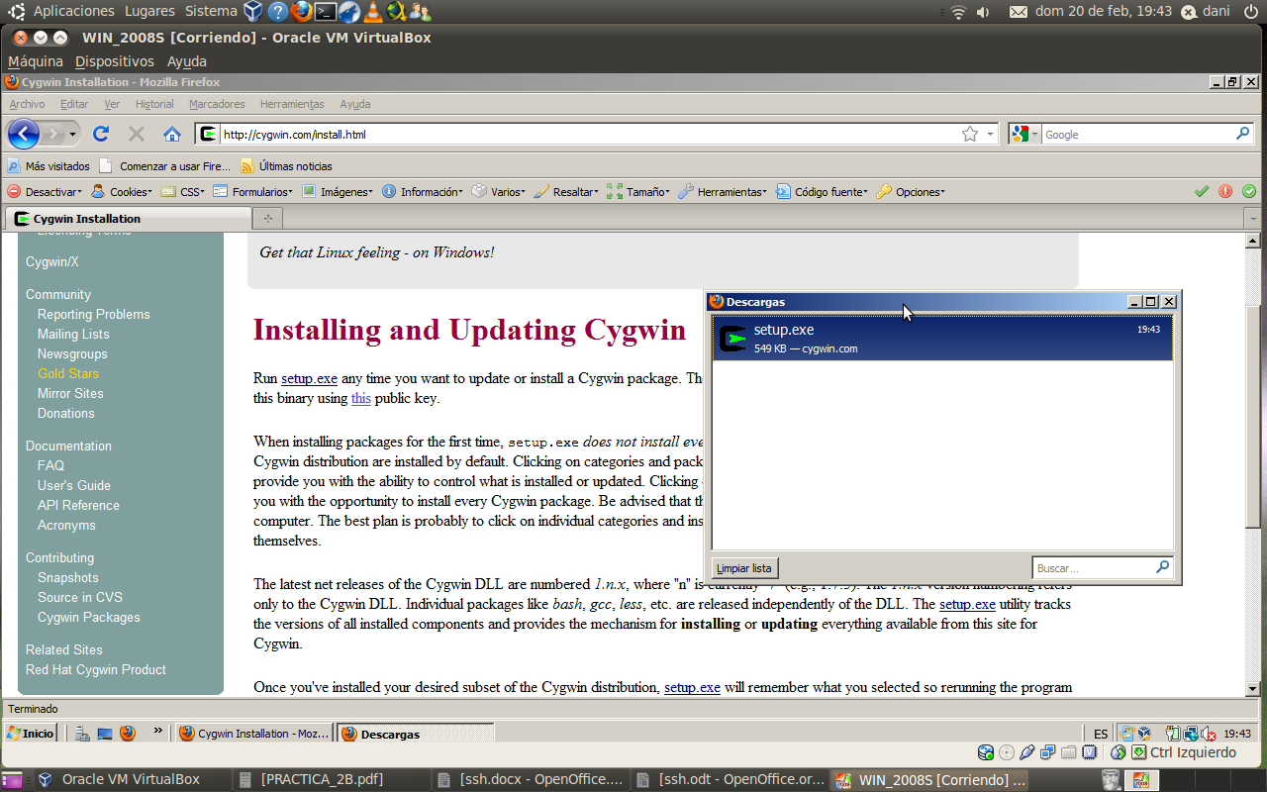

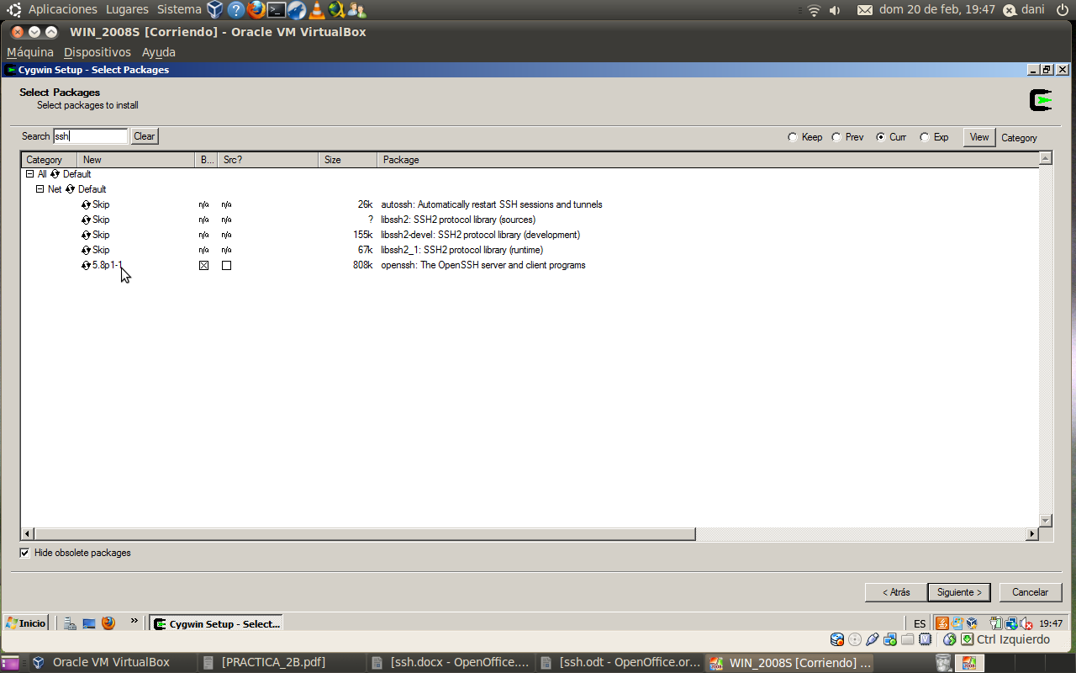
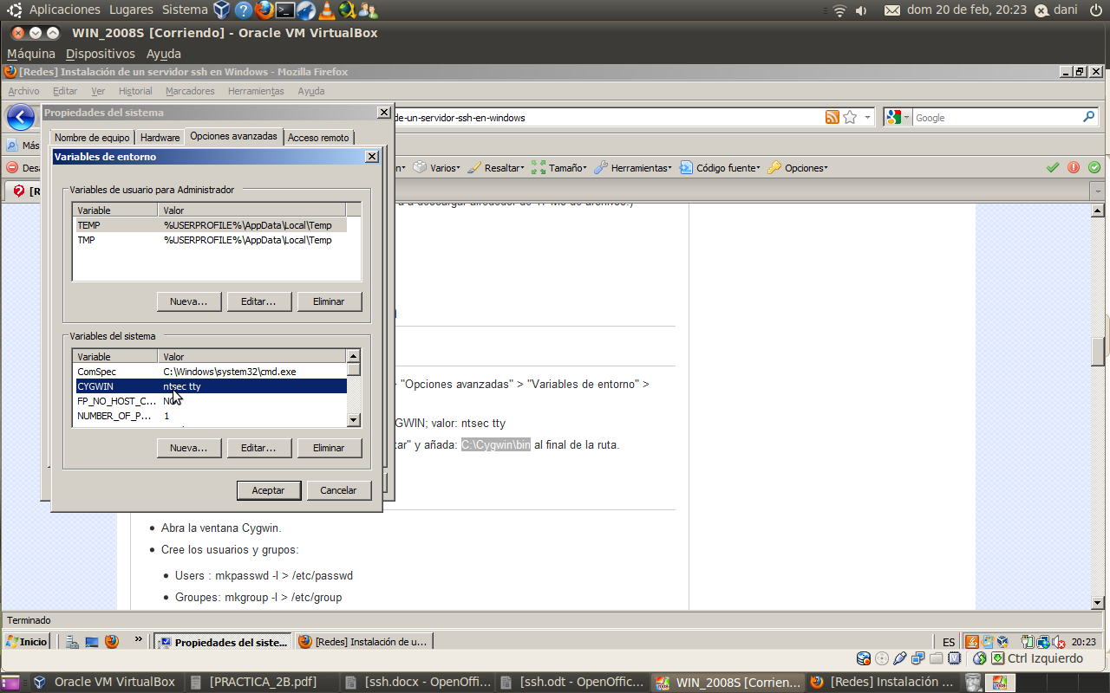
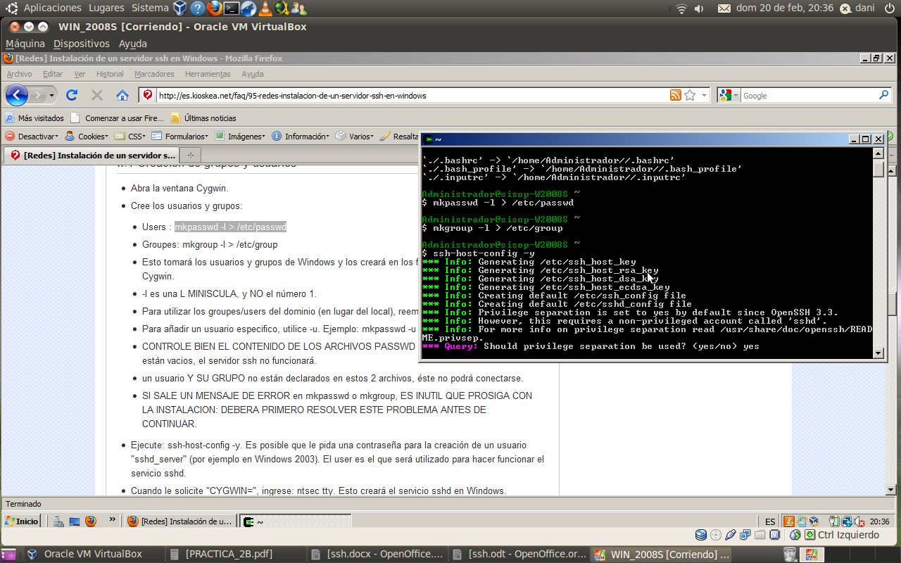
*Creamos los grupos y usuarios
Users : mkpasswd -l > /etc/passwd
mkpassd -u “nombre” > /etc/passwd //esto es para añadir un usuario
groupes:mkgroup-l > /etc/group
* Ejecutamos ssh-host-config -y
*Y ejecutamos net start sshd para arrancar el servidor

Debian: Por defecto ya lo trae instalado.
Sloaris: Por defecto ya lo trae instalado.
Rhel: Por defecto ya lo trae instalado (Habilitar en firewall).
Slackware: por defecto ya lo trae instalado.

CONFIGURACION SSH FICHERO:
Ahora que tenemos todos los paquetes instalados, solo tenemos que modificar el fichero de configuracion de ssh (sshd_config). A continuacion mostramos algunas de las configuraciones que se pueden realizar para aumentar la seguridad de acceso a nuestro equipo:
*Modificacion del puerto. Por defecto es el 22, ahora es el 54312
Port 54321
*Limitar el tiempo para loguearse a 30 segundos
LoginTraceTime 30
*No permitir el acceso al usuario root.
PermitRootLogin no
*Limitar el numero de intentos de login a 2
MaxAuthTries 2
*Limitar el numero maximo de usuarios conectados a 2
MaxStartups 2
*Y como extra permitir la ejecucion de aplicaciones graficas
X11Forwardin yes

TÚNEL CON SSH:
SSH nos permite crear dos clases de túneles: locales y remotos.
En los locales se redirecciona un puerto de la máquina local (cliente) hacia un puerto en una máquina remota a la que el servidor tenga acceso.
En los túneles remotos, lo que se hace es redireccionar un puerto desde una máquina remota a servidor tenga acceso hacia un puerto de la máquina local.
Sintaxis Tuneles Locales:
$ ssh -L 8080:localhost:80 <usu>@ip_equipo
Sintaxis Tuneles Remotos:
$ ssh -R 8080:localhost:80 <usu>@ip_equipo

Ejemplo:
- ssh -L 4001:127.0.0.1:4001 usuario@ip
- Donde 4001 ( es el puerto por donde quieres que tu maquina local ( en el trabajo ) ejecute el tunel, y 127.0.0.1 es la maquina con la que quieres conectarte una vez realizado el tunel ssh, en este caso sería el servidor mldonkey que se encuentra en tu propia casa, el 4001 es el puerto donde esta escuchando el mldonkey.

